第三章 具体流程方法

3.1 调查原因

1.时间因素。

（1）季节以及每一个季节每天的骑行时段。

（2）工作日和非工作日。

2.空间因素。

（1）骑行距离。

（2）地区因素。

3.用户因素。

（1）职业。

（2）性别。

（3）年龄。

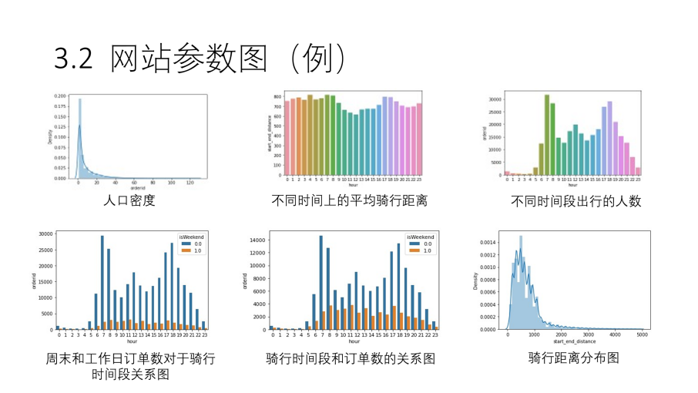4.其他。（如天气等）

3.3 分析调查结果

图1为2011年的共享单车在一天内的每个小时的部分数据表，可从图中观测到每小时的详细情况

图2为2011年的每日共享单车情况的部分数据表

3.4 训练集和测试集（Kmeans算法-第一算法）

我们最终的目的是将训练好的模型部署到真实的环境中，希望训练好的模型能够在真实的数据上得到好的预测效果，换句话说就是希望模型在真实数据上预测的结果误差越小越好。我们把模型在真实环境中的误差叫做**泛化误差**，***最终的目的是希望训练好的模型泛化误差越低越好***。用于构建最终模型的**数据集**通常有多个；在构建模型的不同阶段，通常有**训练集和测试集**。

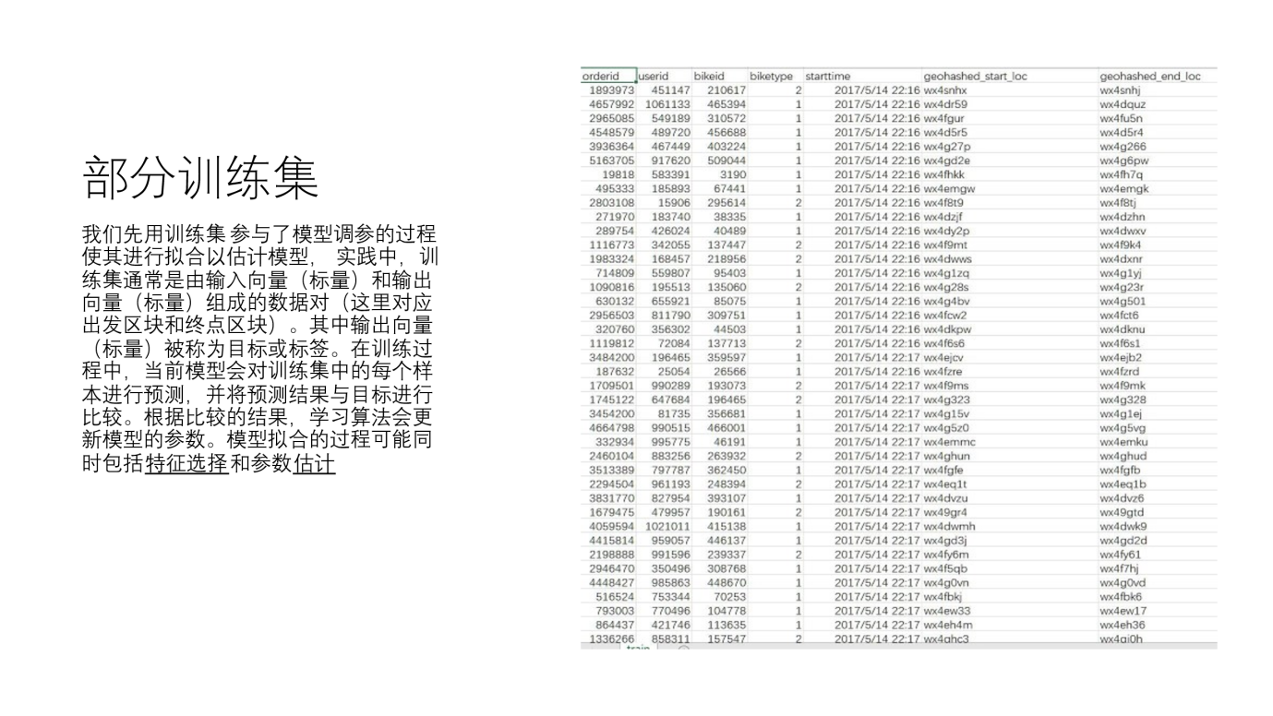

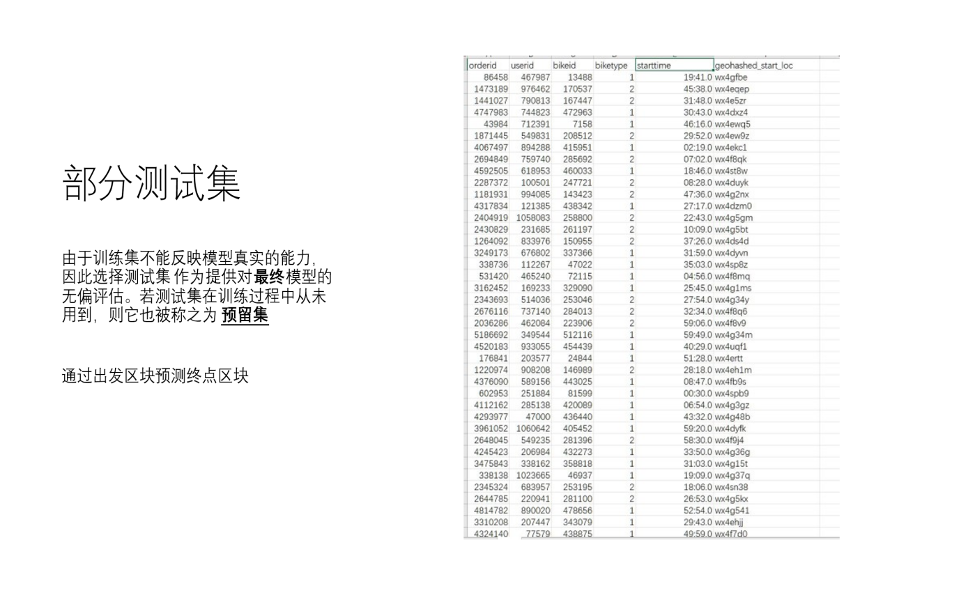

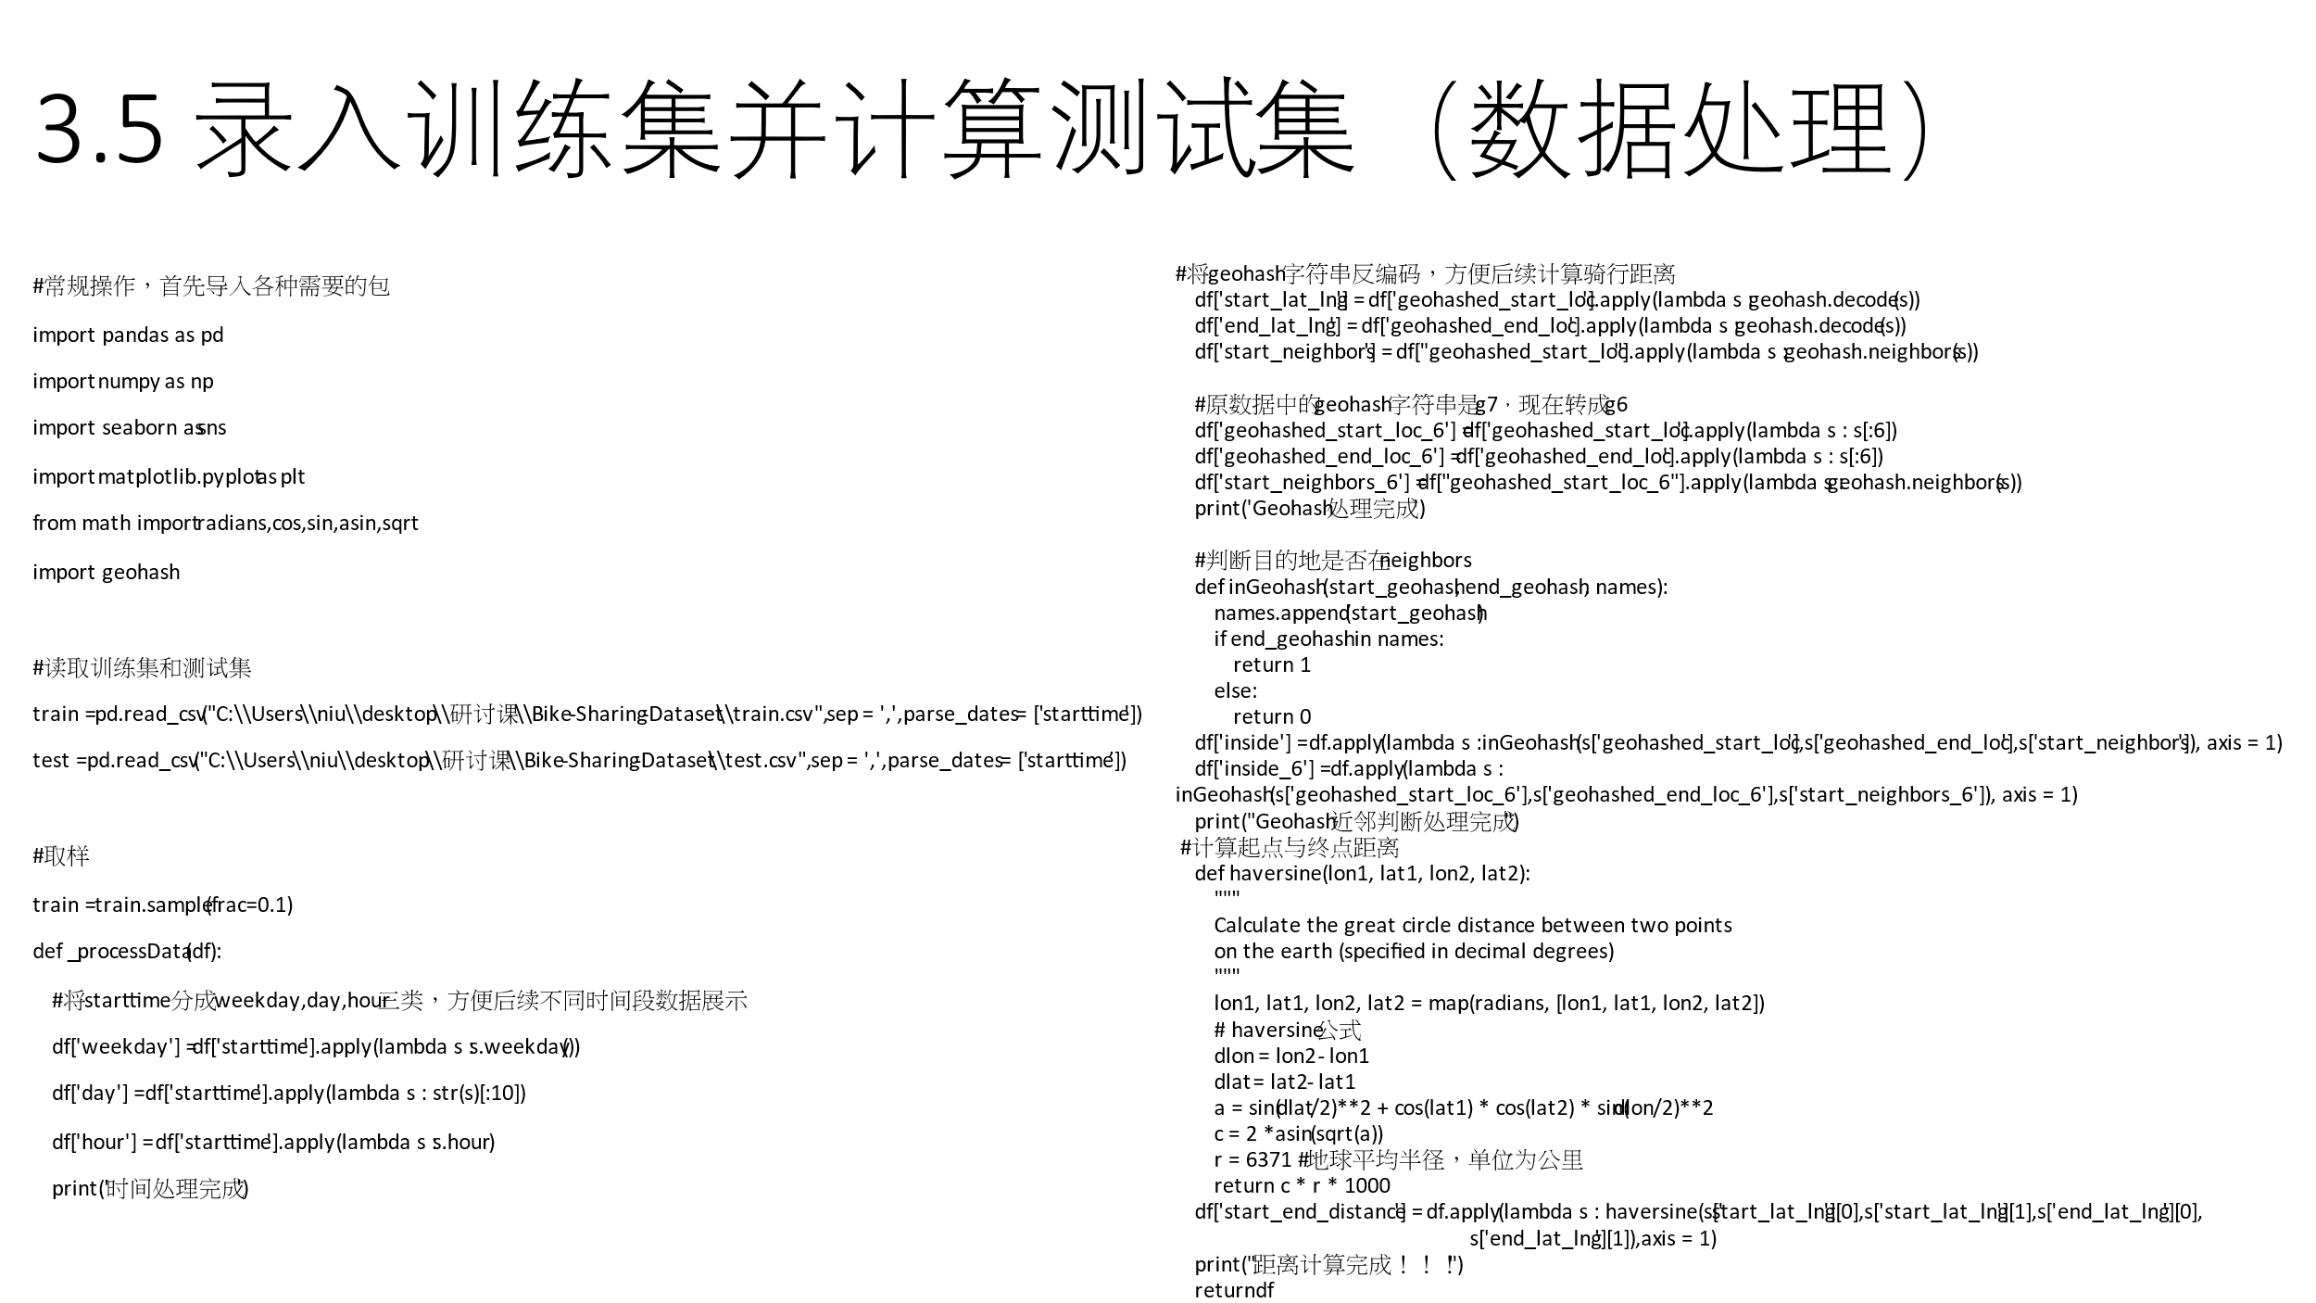

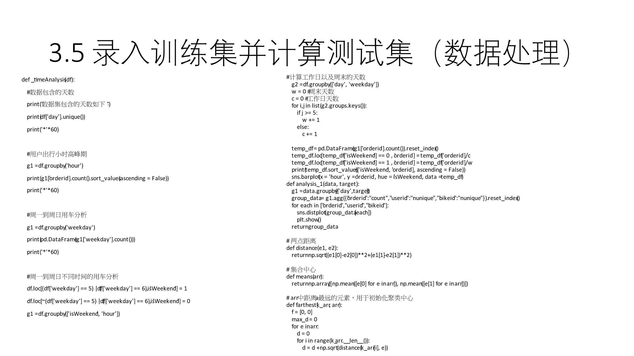

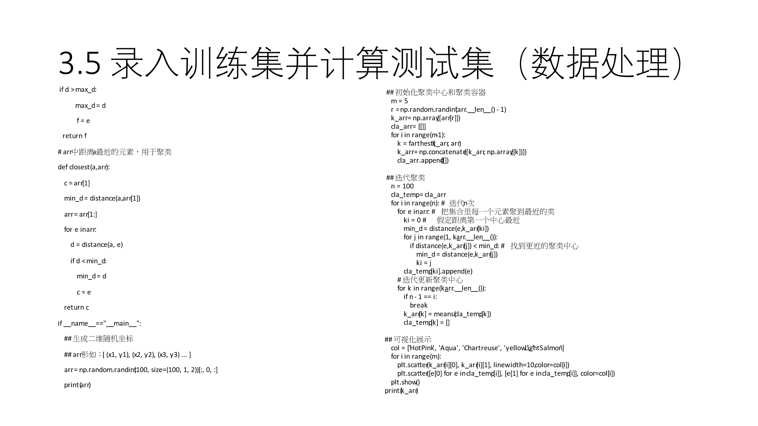

3.6 求解测试代码图

3.7 遗传算法（第二算法）

**3.7.1 个体生成**

由于本次问题中需要考虑６个调度点，则以一个ｎ×６的矩阵代表规模为ｎ 的种群，矩阵中每个n*6的矩阵代表种群规模为n的种群，矩阵中每一个1*6的行向量就代表种群中的1个个体，例如，行向量【1 3 5 6 4 2】，就代表该个体所对应的解为：调度点1 > 调度点3 > 调度点5 > 调度点6 > 调度点4 > 调度点2。

**3.7.2 适应度函数设计**

在上节的问题建模中，最后考虑的目标函数是成本值减去满意度值，目标函数的值越小则对应的解越好。由于适应度一般代表着１个个体的生存概率，其适应度值越大则生存下来的概率越大，因此本文的适应度函数设置为上节中目标函数的倒数。

**3.7.3 操作设计**

由于考虑的问题规模较小，因此只设置对优质个体的选择保留及对劣质个体的随机变异2种遗传操作。通过计算当前种群中每个个体的适应度函数值，对个体根据适应度函数值的大小进行降序排列，对排在前n%的个体直接选择保留，令排在后面的个体进行随机变异操作，这样经过多代繁殖后，优质的个体逐渐留存，劣质个体则不断变异产生新的优质个体。

**3.7.4 实例验证**

函数内的各个系数分别取值如下：种群规模ｓｉｚｅ＝２０，最大繁殖代数 ｍａｘｇｅｎ＝１２０，变异概率 ｐｍ＝０．０３，*α*＝２.５，*β*＝０.７，*γ*＝１.５，*μ*＝１.６，*δ*＝１.２，*ε*＝０.３。

根据系数*μ*、*ε* 的取值可以计算出，若要使总目标值最小，应当在Ｔ＝３ 时，因此对每日的调度做如下安排：每日共进行３次调度，早晨８点后进行第一次调度，用以满足时间段２ 和３ 的用车需求；中午１２ 点半后进行第二次调度，用以满足时间段４、５、６的用车需求；傍晚７ 点后进行第三次调度，用以满足时间段７ 和第二天的时间段１ 的用车需求。

对各调度点进行实地调研后，将所得数据进行整合并求取平均值，各调度点每天３ 次调度需要的配送量见表２。

以每天第一次调度为例进行求解，各个站点的现有量 Ｍ 和需求量Ｒ 如下。

Ｍ ＝ ［９７ ８６ ４５ ６３ ２２ ２８］

Ｒ ＝ ［１１０ ７６ ５８ ８２ ４０ ３９］

从而计算得到Ｑ。

Ｑ ＝ ［１３ －１０ １３ １９ １８ １１］

第四章 结果与对比分析

4.1 结果分析

每个个体的前６ 个元素代表问题的解，第７ 个元素代表对应的适应度值，由此可以得到在该初始条件下最佳的行动轨迹为：调度点５→ 调度点１→调度点６→调度点４→调度点３→调度点２。

另外，选择保留的比例对于遗传算法的求解效率有着较大的影响，对上述条件下分别保留0%，5%，20%的优质种群的求解过程进行记录，得到结果见遗传代数图。

0

4.2 对比分析

**相对于原来的调度方案具有如下优势：**

１）对调度点的需求满足程度更高。原有的调度方案只是将过量堆积的共享单车调至宿舍楼下，但是并没有考虑宿舍楼下的实际需求量，也没 有考虑除了宿舍楼区域外的其他区域的需求量。而本文提出的调度方案结合实地调研所得的数 据，考虑了不同类型区域的实际需求量，能够更好 地满足校内师生的用车需求。

２）每天调度次数固定，减少了工作量并降低了调度成本。原有的调度方案中调度人员每天的工作量是随机的，用车高峰期可能需要连续调度很多次，每一次调度均在４０ ｍｉｎ 左右，既费时又费力。本文提出的调度方案将１ｄ的调度安排固 定为３次，既确保了各个调度点用车需求的满足， 同时也避免了一些不必要的调度及重复调度。

３）提高了共享单车的利用率。原有的调度方案只是提高了宿舍区域的共享单车利用率，对于其他区域的用车并无显著影响。本文提出的调度方案考虑了不同类型的区域，对于全校的共享单车利用率均有明显的提升。